**Санкт-Петербургский национальный исследовательский университет**

**информационных технологий, механики и оптики ** **УЧЕБНЫЙ ЦЕНТР ОБЩЕЙ ФИЗИКИ ФТФ**

Группа К работе допущен Студент. Работа выполнена Преподаватель Отчет принят

**Лабораторная работа 1.11**

**Измерение ускорения свободного падения с помощью оборотного маятника.**

**1. Цель работы.**

1) - экспериментальная проверка закономерностей движения

физического маятника.

**2. Задачи.**

1) Измерение периодов малых колебаний при различных положениях грузов.

2) Обработка результатов измерений.

3) Построение графика по результатам измерений.

**3. Объект исследования**.

Колебания оборотного маятника.

**4. Метод экспериментального исследования.**

**5. Рабочие формулы и исходные данные.**

$$T=\frac{t}{N}$$

$$g=4π^{2}L{\left(\frac{N}{t_{0}}\right)}^{2}$$

$$δg=\sqrt{{\left(δL\right)}^{2}+{\left(2δt_{0}\right)}^{2}}$$

*L* = 0,36 м

**6. Измерительные приборы.**

**Таблица 1**: Измерительные приборы

|  |  |  |  |  |
| --- | --- | --- | --- | --- |
| *№ п/п* | *Наименование* | *Тип прибора* | *Используемый диапазон* | *Погрешность прибора* |
| *1* | Секундомер | Электронный | [0;15] c | 0,01 c |
| *2* | Шкала на маятнике |  | [0;50] см | 2 мм |

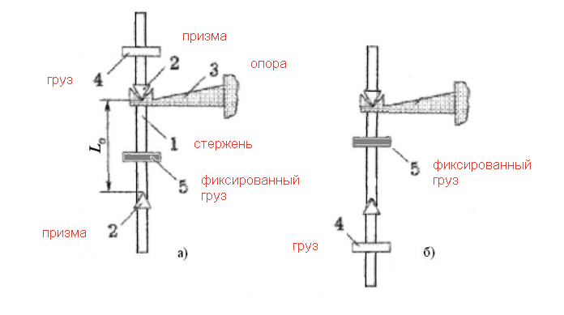**7. Схема установки.**

Рисунок – 1. Схема оборотного маятника

**8. Результаты прямых измерений и их обработки.**

|  |  |  |  |  |  |  |
| --- | --- | --- | --- | --- | --- | --- |
| Таблица 1. Время колебаний маятника при различных положениях груза | | | | | | |
| Расстояние от крайней риски до ближайшей призмы x, см | 1 | 2 | 3 | 4 | 5 | 6 |
| t1, с |  |  |  |  |  |  |
|  |  |  |  |  |  |
|  |  |  |  |  |  |
| t1ср, с |  |  |  |  |  |  |
| t2, с |  |  |  |  |  |  |
|  |  |  |  |  |  |
|  |  |  |  |  |  |
| t2ср, с |  |  |  |  |  |  |

**9. Расчет результатов косвенных измерений.**

**Задание 1**

с

= м/c2

**10. Расчет погрешностей измерений. (все расчеты берем из экселя)**

Относительная погрешность ускорения свободного падения:

$$δg=\sqrt{{\left(δL\right)}^{2}+{\left(2δt_{0}\right)}^{2}}$$

Относительная погрешность $t_{0}$:

$Δt_{0}= с; 2Δt_{0}= с$

$δt_{0}= \frac{Δt_{o}}{t_{0}}= с$

Относительная погрешность *L0*:

Относительная погрешность ускорения свободного падения:

$$δg= \%$$

Абсолютная погрешность ускорения свободного падения:

м/c2

Относительное отклонение полученного *g* от справочного *gcп*:

Абсолютное отклонение полученного *g* от справочного *gcп*:

м/c2

**11. Графики. (график из экселя)**

Приложение 1

График зависимости времени от положения груза t(x) для прямого и обратного положений маятника

**12. Окончательные результаты.**

м/c2;

;

м/c2;

**13. Выводы и анализ результатов работы.**

*Сделать вывод о полученном g, сравнить его с табличным значением***.**